"התמרה-מרכבה"
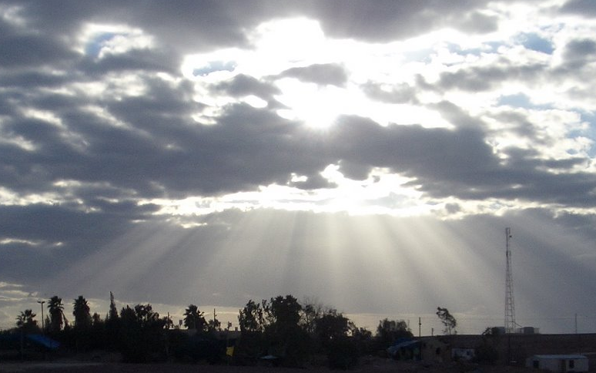

רטריט

התורה והשיטה הנקראת "התמרה-מרכבה" מאפשרת שינויים וטרנספורמציה בחיים, שחרור מפחדים, טראומות, עכבות וחסימות שמונעים את האפשרות להיות בבריאות, בשמחה, לחוות ולהיות עם אהבה, עושר, ובעיקר להיות "עצמנו" המהות הייחודית שלנו בכל המובנים והביטויים שבחיים.

מהותו של הריטריט "אנרגיית החיים" – התמרה:
מטרת הריטריט היא להתחבר ל"אני העליון", להדרכה העליונה הראשונית האישית הייחודית של כל אדם.
התרגול נעשה על ידי שימוש בכל מה שמצוי וקיים בחיים. כל מה שהוא "אנרגיית חיים".
בעזרת ה"התמרה", החסימות וכל העכבות והסיבות שמונעים את ההתחברות לאינסוף חיים ותודעה פנימית מיתמרים (משתחררים) ואז ישנה האפשרות להיפתח ולהיות במלוא היכולות האישיות.
בריטריט מגיעים למיצוי של מלוא היות באנרגיית החיים, אנו מהות שהינה "אנרגיית חיים" וזאת באמצעות
דרכים שונות ותרגול.

אודות התרגול:

כדי שנוכל להיות מי שאנחנו "עצמנו", להתחבר לייעודנו בחיים, לשמחה הפנימית ולהדרכה, התרגול מיועד להביא ליכולת הזו על ידי התמרת כל מה שחוסם ומונע אותנו להיות במצב זה.

לצורך ההתמרה והתרגול המעמיק הזה ולאפשר חיבור עם ההדרכה, דרושים התנאים שיאפשרו להשיג תוצאות בנקל, תימור כל העכבות והסיבות שמונעים אותנו לשמוע ולהיות בחיבור עם ההדרכה הפנימית.

זוהי מטרת הריטריט ואלו התנאים:

תנאים של בידוד באזור שקט, טבע, יופי ואנרגיה של חיים. התרחקות מכל המחויבויות של חיי היום יום, אחריות, דאגות, התמקדות בחופשה אישית "רק אני" ברגע זה. כל זה מאפשר להתחבר לעצמי האמיתי.

היות ב"שתיקה –שקט", לא צריך לשמוע אחרים, לא צריך להוציא אנרגיות החוצה בדיבור, התמקדות בהוויה הפנימית ושמיעת העצמי, מאפשרים ומקלים להיות בתוך העצמי. כשאיננו מדברים עם אחרים, יש לנו את היכולת להתרכז בתוכנו, לשמוע את עצמנו, ואז אנו מתמקדים ומרכזים את יכולות הנפש שלנו בתוכנו.

ולחילופין, אם אין צורך להקשיב לאחרים אין בזבוז אנרגיה עצמית, לא מושפעים מאנרגיה אחרת, ויש אפשרות לתגבר את הכוח האישי הפנימי.

זוהי המתנה הגדולה ביותר שאנו יכולים לתת לעצמנו, מזמן לזמן. לקחת חופשה מאנרגיות של אחרים ולתת לעצמנו את האהבה, הטיפול, החיבוק והכוח הפנימי.
את זה אנו עושים בהיותנו בדממה – בשקט.
חופשה פרטית למען הנשמה האישית.

במצב זה קל מאד לתמר בעיות וחסימות ולהתחבר לעצמי ולהדרכה.

מה מתרגלים בריטריט:
- מודעות עצמית עם תודעה של אנרגיית חיים.
- חיבור לעצמי.
- חיבור לשמחה הפנימית.
- התנסות וחוויה של להיות שנאי של אור ואנרגיה.
- התמרות לכל מה שחוסם ואינו מאפשר לנו להיות צינור בתחומים הבאים: מחשבות, רגשות, גוף ונפש, פחדים, טראומות, שליליות מכל סוג.
- פיתוח המודעות להיות מהות של אנרגיית חיים.
- פשוט – להיות

הרטריט כולל:
התמרה של "תשלובות הסיבות" לפחדים, דעות קדומות שחוסמות, רגשות, כעסים, כאבים נפשיים ופיזיים, חולי, וכל מה שמונע להתחבר לאנרגיית החיים ולעצמי בעזרת השיטה "התמרה-מרכבה" מדיטציית ה"מרכבה".
שימוש בקוד "תיקון עולם", ובהשלמות האנרגטיות שבבריאה, ובכוח תימור ראשוני, בקוד הבריאה הראשוני "כתר" – יהי אור. מה שמתמר מיידית.
סוגי מדיטציות שונות. התבוננות פנימית. תרגולי נשימה, אימון במדיטציית המקלות הטיבטיות.
שירה, שימוש במדיטציות קבליסטיות קוליות, שימוש בצליל, בתנועה, ובהשתלבות בטבע ומסע פנימי בהליכה מדיטטיבית.
שיחות התבוננות.
הריטריט הוא בשתיקה.
המשתתף בריטריט מתבקש להתחייב לשתיקה, לניתוק הטלפון הנייד בכל שטח הריטריט.
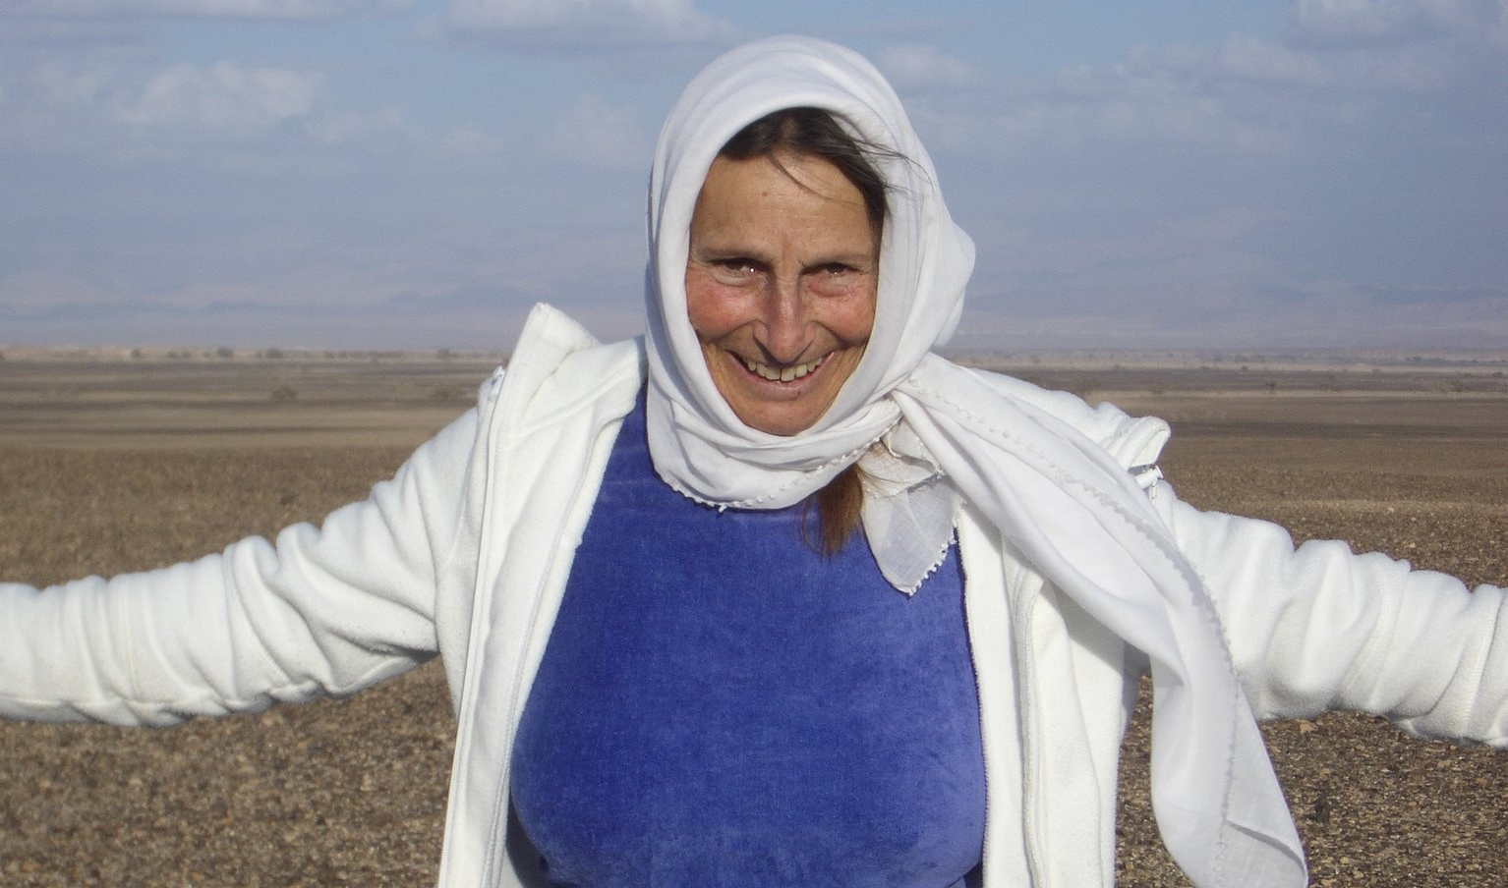
הרטריט יועבר על ידי נעמי אימבר פיינברג מפתחת השיטה, ישראלית תושבת אילת שמשמשת בשנים האחרונות מורה רוחנית נודדת, שמלמדת ומרכזת קבוצות ותלמידים בכל העולם.
ניתן לעיין באתר ההתמרה
http://www.akatar.com/Hatmara_Program.htm

